Matière : Physique

Série 4 – La masse et la masse volumique
Niveau : 1 Année

Exercice 1 : www.coursfacile.com

$$12 Kg=…g$$ | $$20 t=…Kg$$ | $$200 mg=…g$$
$$560 g=…mg$$ | $$0.75 dag=…mg$$ | $$4.5 Kg=…hg$$
$$1.2 g=…Kg$$ | $$1 g=…Kg$$ | $$340 mg=…g$$

- Convertir :

Exercice 2 :
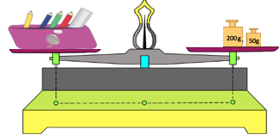
On réalise les pesées suivantes :
- Calculer en (g) la masse m’ de la trousse.
- Déterminer la masse $m_{1}$ du récipient vide.
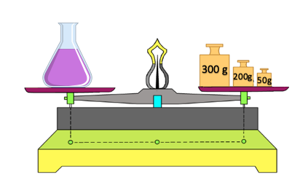
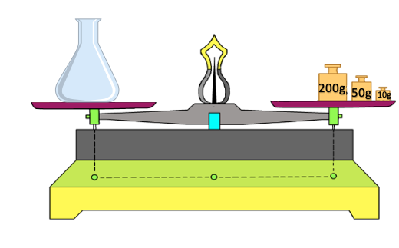
- Déterminer la masse $m_{2}$ du récipient + le liquide.
- Déduire la masse $m$ du liquide.
Exercice 3 :
Un vendeur des fruits a fait les pesées suivantes :
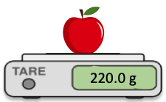 | 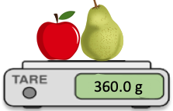 | 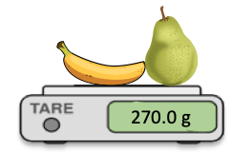
- Déterminer la masse de la pomme, de la poire et le banane.
Exercice 4 :  Soit la masse $m=24g$ d’huile occupant un volume $V=30 {cm}^{3}$ .  - Calculer la masse volumique d’huile.  - Quelle sera la masse d’un litre d’huile ?  - Quel volume occupera $500g$ d’huile ? | Exercice 5 :  - Compléter le tableau suivant :
  Corps | A | B | C
  Masse (g) | 320 | $$m_{B}$$ | 420
  Volume (l) | 64 | 60 | $$V_{C}$$
  $$ρ(g/l)$$ | $$ρ_{A}$$ | 7.8 | 2.7
Exercice 6 :  On a mesuré la masse d’un même volume  $V=200 mL$ de trois corps différents A, B et C. On a trouvé les masses suivantes : $m_{A}=200 g$; $m_{B}=160 g$ et $m_{C}=540 mg$.  - Calculer la masse volumique des trois corps A, B et C.  - Classer ces corps en donnant lequel va flotter sur l’autre. Justifier votre réponse | Exercice 7 :  Ahmed a trouvé un morceau de métal. Pour savoir sa nature, il réalise l’expérience suivante :  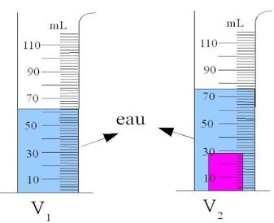  159.6 g  - Quelle est le volume de ce métal ?  - Quelle est sa masse ?  - Identifier la nature de ce métal. On donne :
  Métal | Fer | Aluminium | Cuivre | Plomb
  $$ρ(g/{cm}^{2})$$ | 7.8 | 2.7 | 8.9 | 11.4
www.coursfacile.com
Altitude (m) | $P_{atm}$(hPa)
0 | 1013
1000 | 899
2000 | 795
3000 | 701

